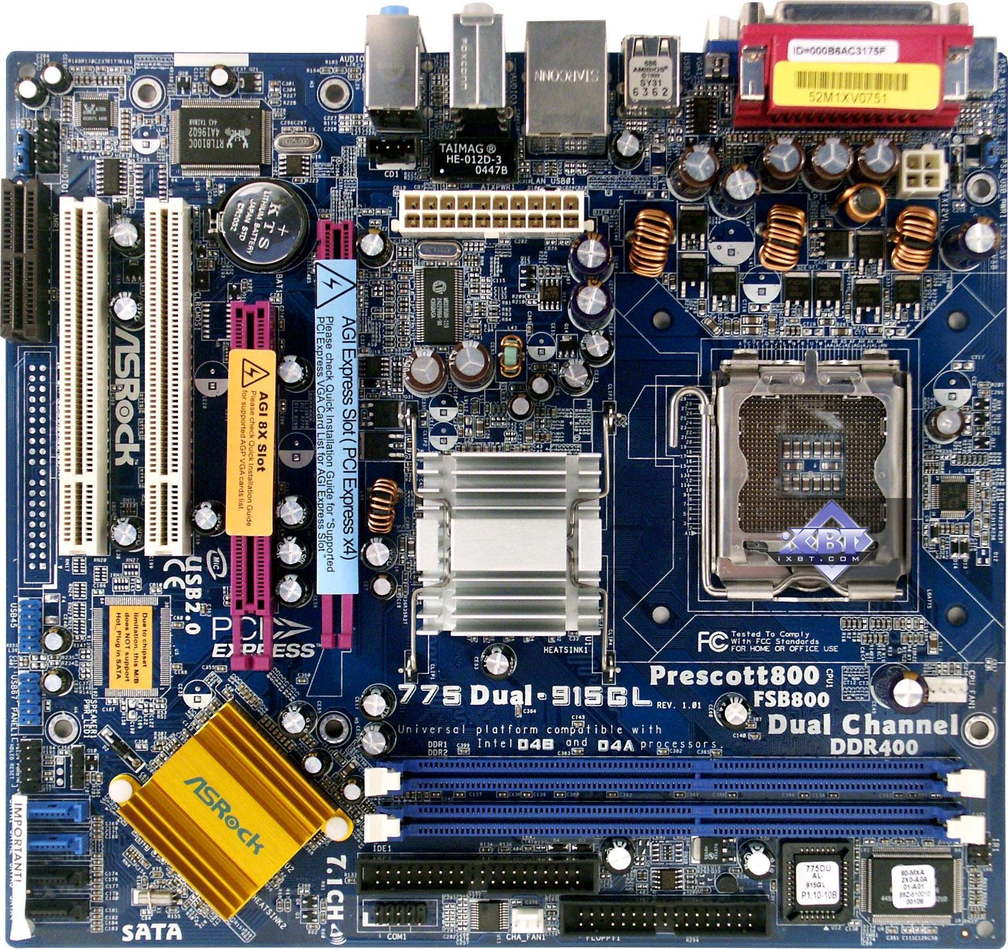
PROCESOR
AGI SLOTY
PAMĚŤOVÉ SLOTY
CHIPSET
ROZŠIŘUJÍCÍ SLOTY
Zadní výstupy

